Wojskowa Akademia Techniczna
Wydział Cybernetyki

Teoria informacji i kodowania - Laboratoria
Sprawozdanie nr 2 - CRC

Wykonał: szer. pchor. Marcel PALASIK
Numer grupy: WCY21KX4S0
Prowadzący: dr inż. Leszek Grad
Data realizacji: 12.02.2023 r.
1.TREŚĆ ZADANIA
Napisać program dopisujący do pliku CRC32 oraz sprawdzający integralność danych w pliku z dopisanym CRC.
2.ANALIZA ZADANIA
Program ma za zadanie obliczyć CRC32 dla zadanego ciągu znaków w pliku tekstowym i dopisanie tej wartości na końcu ciągu (dla przejrzystości w osobnym pliku). CRC oblicza się wykonując dzielenie ciągu danych przez wielomian standardowy dla danego wariantu CRC. W przypadku CRC32 jest to wielomian 32 stopnia.
3.ZAŁOŻENIA
Program przygotowany w tym sprawozdaniu wykorzystuje tablicę o stałej wielkości tysiąca znaków. Oznacza to, że dla ciągów danych powyżej tej wartości mogą wystąpić komplikacje przy próbie obliczenia CRC. Wartość tę można zwiększyć w kodzie programu, zwiększając rozmiar tablic txt i txt1. Program do poprawnego działania potrzebuje w tym samym folderze pliku z rozszerzeniem .txt z ciągiem danych wejściowych.
4.ALGORYTM
Program rozpoczyna się od zdefiniowania kilku stałych i zmiennych, w tym tablicy do przechowywania sumy kontrolnej CRC32, tablicy do przechowywania wartości używanych do obliczeń oraz kilku tablic typu char do przechowywania nazw plików i rozszerzeń.
- Funkcja "calculateCRC" przyjmuje wskaźnik char jako argument, który reprezentuje tekst, dla którego ma być obliczona suma kontrolna. Funkcja inicjalizuje zmienną "crc32" wartością 0xffffffff i oblicza sumę kontrolną CRC32, iterując przez tekst i aktualizując zmienną crc32 za pomocą wartości z tablicy i bieżącego znaku tekstu. Funkcja następnie oblicza wynik końcowy przez XORowanie zmiennej crc32 z wartością 0xffffffff i zapisuje go w tablicy "reszta". Funkcja następnie konwertuje wynik na szesnastkowy string i wyświetla go na konsoli.

- Funkcja "dopiszPrzyrostekDoNazwy" przyjmuje trzy wskaźniki char jako argumenty: oryginalną nazwę pliku, nowy przyrostek do dodania oraz nową nazwę pliku. Funkcja inicjalizuje tablicę na nową nazwę pliku, a następnie iteruje przez oryginalną nazwę pliku, kopiując każdy znak do tablicy na nową nazwę, aż do napotkania znaku kropki (.). Funkcja następnie dopisuje nowy przyrostek do nowej nazwy pliku i kontynuuje kopiowanie pozostałych znaków z oryginalnej nazwy pliku. Funkcja wyświetla oryginalną nazwę pliku, nowy przyrostek oraz nową nazwę pliku na konsoli.

- Funkcja "zmienRozszerzenieNazwy" przyjmuje trzy wskaźniki char jako argumenty : oryginalną nazwę pliku, nowe rozszerzenie pliku i nową nazwę pliku. Funkcja działa podobnie do funkcji "dopiszPrzyrostekDoNazwy", ale zamiast dopisywać przyrostek, zamienia rozszerzenie oryginalnej nazwy pliku na nowe rozszerzenie.
- Funkcja "Zamien_bity" przyjmuje dwa argumenty: liczbę typu unsigned long oraz znak reprezentujący liczbę bitów. Jej zadaniem jest odwrócenie kolejności bitów w liczbie i zwrócenie nowej liczby z odwróconymi bitami.

- Funkcja "Inicjuj_tablice" jest odpowiedzialna za inicjalizację tablicy "tablica", która jest używana do obliczania sumy kontrolnej CRC32. Nie przyjmuje ona argumentów. Iteruje przez każdy możliwy kod ASCII (od 0 do 255) i dla każdego kodu wykonuje następujące operacje:
Przypisuje kod ASCII do tablicy "tablica" po konwersji na liczbę binarną o 8 bitach.
Iteruje przez 8 bitów i sprawdza czy najstarszy bit jest jedynką. Jeśli tak to wykonuje operację XOR z P i przesuwa wszystkie bity w lewo. Jeśli nie to po prostu przesuwa wszystkie bity w lewo.
Konwertuje liczbę z powrotem na 32-bitową liczbę binarną.
- Funkcja "przepiszFile" przyjmuje dwa argumenty - nazwę pliku wejściowego i nazwę pliku wyjściowego. Jej zadaniem jest skopiowanie zawartości pliku wejściowego do pliku wyjściowego. Otwiera plik wejściowy i plik wyjściowy, a następnie czyta zawartość pliku wejściowego i zapisuje ją do pliku wyjściowego.
g) Funkcja main jest głównym punktem wejścia programu. Inicjuje tablicę "tablica", pobiera od użytkownika nazwę pliku, którego suma kontrolna ma zostać obliczona, otwiera plik, czyta jego zawartość, oblicza sumę.
5.IMPLEMENTACJA
Program, inicjuje tablicę ze znakami ASCII, a następnie prosi o wskazanie nazwy pliku z ciągiem danych wejściowych. Następnie odczytuje i wpisuje kolejne znaki z pliku do tablicy i rozpoczyna obliczanie CRC. Po wykonaniu pętli przechodzącej przez całe dane wejściowe XOR-em, pozostałą resztę z dzielenia zapisuje w tablicy, a następnie informuje użytkownika, printując wartość CRC w hexie. Obliczoną wartość zapisuje w pliku pomocniczym i przystępuje do sprawdzenia bajt po bajcie zgodności zapisanego CRC. Następnie tworzy nowy plik, w którym przepisuje dane wejściowe, a następnie dopisuje otrzymane CRC na końcu.
- Testowanie poprawności działania programu
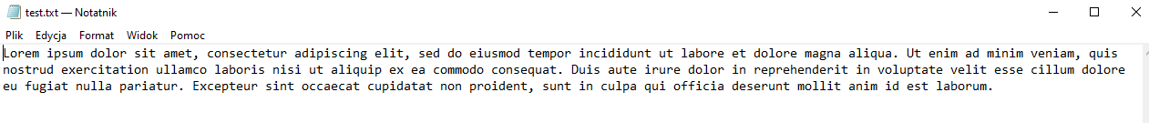
ZAWARTOŚĆ PLIKU WEJŚCIOWEGO
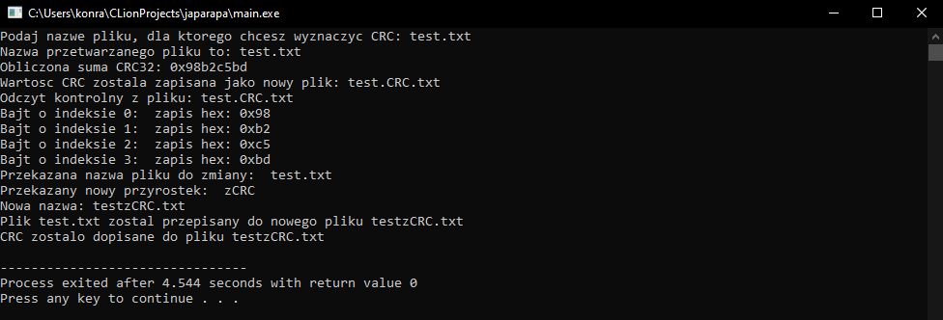
INFORMACJE PRNITOWANE NA EKRAN
ZAwArTOŚĆ PLIKU WYJŚCIOWEGO/WYNIKOWEGO
- Wnioski
Program realizuje obliczanie CRC poprawnie.

- Program źródłowy

#include <cstdio>
#include <cstdlib>
#include <conio.h>
#include <cstring>
#define kropka 46
#define P 0x04C11DB7
#define CRCsize 4
#define buforSize 1
#define buforekSize 256

char kod[20];
int reszta[20];
unsigned long tablica[256];

int dopiszPrzyrostekDoNazwy(char *nazwa, char *przyrostek, char *nazwaNowa){
char *wNazwy;
int i,n,nK;
printf("Przekazana nazwa pliku do zmiany: %s \n", nazwa);
printf("Przekazany nowy przyrostek: %s \n", przyrostek);
for(n=0; n<24; ++n) nazwaNowa[n]=0;
n=0;
wNazwy=nazwa;
nazwaNowa[n]=*wNazwy;
while((nazwa[n]!=kropka)&&(nazwa[n]!='\0')){
n++;
wNazwy++;
nazwaNowa[n]=*wNazwy;
}
nK=n;
i=0;
nazwaNowa[n]=przyrostek[i];
while(przyrostek[i]!='\0'){
n++;
i++;
nazwaNowa[n]=przyrostek[i];
}

while(nazwa[nK]!='\0'){
nazwaNowa[n]=*wNazwy;
n++;
nK++;
wNazwy++;
}
printf("Nowa nazwa: %s \n", nazwaNowa);
return 0;
}

char *zmienRozszerzenieNazwy(char *nazwa, char *rozszerzenie, char *nazwaNowa){
char *w_nazwy;
int i,n;
for(n=0; n<24; ++n) nazwaNowa[n]=0;
n=0;
w_nazwy=nazwa;
nazwaNowa[n]=*w_nazwy;
while((nazwa[n]!=kropka)&&(nazwa[n]!='\0')){
n++;
w_nazwy++;
nazwaNowa[n]=*w_nazwy;
}
n++;
i=0;
nazwaNowa[n]=rozszerzenie[i];
while(rozszerzenie[i]!='\0'){
n++;
i++;
nazwaNowa[n]=rozszerzenie[i];
}
return nazwaNowa;
}

unsigned long Zamien_bity(unsigned long liczba, char l_bitow){
unsigned long wynik=0;
int i;
for(i=1;i<(l_bitow+1);i++){
if(liczba & 1)
wynik |= 1 << (l_bitow - i);
liczba >>= 1;
}
return wynik;
}

void Inicjuj_tablice(void){
int ASCII;
for (ASCII=0;ASCII<256;ASCII++){
tablica[ASCII]=Zamien_bity(ASCII, 8) << 24;
int j;
for (j=0;j<8;j++){
if((tablica[ASCII]&(1 << 31))!=0) tablica[ASCII]=(tablica[ASCII]<<1)^P;
else tablica[ASCII]=(tablica[ASCII]<<1);
}
tablica[ASCII]=Zamien_bity(tablica[ASCII],32);
}
return;
}

void calculateCRC(char *txt){
unsigned long crc32=0xffffffff;
int wynik;
int dlugosc;
dlugosc = strlen(txt);
int i=0;
while(dlugosc--){
crc32=(crc32>>8)^tablica[(crc32&255)^*txt++];
}
wynik=crc32^0xffffffff;
reszta[i]=wynik;
itoa(wynik,kod,16);
printf("Obliczona suma CRC32: 0x%s\n",kod);
return;
}

int przepiszFile(char *nazwaIn, char *nazwaOut){
int ile, licznikBajtow;
unsigned char buforWejscia[buforekSize];

FILE *wskaznikFileIn=NULL;
wskaznikFileIn=fopen(nazwaIn,"rt");
if(wskaznikFileIn==NULL){
printf("\n Unable to open file for reading \n");
exit(EXIT_FAILURE);
};
FILE *wskaznikFileOut=NULL;
wskaznikFileOut=fopen(nazwaOut,"wb");
if(wskaznikFileOut==NULL){
printf("\n Unable to open file for writing\n ");
exit(2);
};
licznikBajtow=0;
while(ile=fread(buforWejscia,sizeof(unsigned char),buforekSize,wskaznikFileIn)){
licznikBajtow+=ile;
fwrite(buforWejscia, sizeof(unsigned char), ile, wskaznikFileOut);
}
fclose(wskaznikFileIn);
fclose(wskaznikFileOut);
return 0;
}

int main(){
unsigned char bajt[CRCsize];
char nazwaPlikuIn[24];
char rozszerzenieCRC[]= "CRC.txt";
char przyrostekCRC[]="zCRC";
char nazwaDlaCRC[24];
char nazwaPlikPlusCRC[24];
int n;
Inicjuj_tablice();
printf("Podaj nazwe pliku, dla ktorego chcesz wyznaczyc CRC: ");
scanf("%s",nazwaPlikuIn);
printf("Nazwa przetwarzanego pliku to: %s\n", nazwaPlikuIn);
FILE *wskaznikPlikuIn=NULL;
wskaznikPlikuIn=fopen(nazwaPlikuIn,"rt");
int i=0; int j=1; int g=1;
char c;
char txt[1000];
char txt1[1032];
while (fscanf(wskaznikPlikuIn,"%c",&c)!=EOF){
txt[i]=c;
i++;
}
calculateCRC(txt);
zmienRozszerzenieNazwy(nazwaPlikuIn, rozszerzenieCRC, nazwaDlaCRC);
FILE *wskaznikPlikuOut=NULL;
wskaznikPlikuOut=fopen(nazwaDlaCRC,"wt");
fwrite(reszta, sizeof(reszta), 1,wskaznikPlikuOut);
fclose(wskaznikPlikuOut);
printf("Wartosc CRC zostala zapisana jako nowy plik: %s\n", nazwaDlaCRC);
printf("Odczyt kontrolny z pliku: %s\n", nazwaDlaCRC);
FILE *wskaznikPlikuCRC=NULL;
wskaznikPlikuCRC=fopen(nazwaDlaCRC,"rb");
n=fread(bajt,sizeof(unsigned char),CRCsize,wskaznikPlikuCRC);
for(i=0, j=3; i<=3; i++, j--) printf("Bajt o indeksie %d: zapis hex: %#x\n", i, bajt[j]);
fclose(wskaznikPlikuCRC);
dopiszPrzyrostekDoNazwy(nazwaPlikuIn, przyrostekCRC, nazwaPlikPlusCRC);
przepiszFile(nazwaPlikuIn, nazwaPlikPlusCRC);
printf("Plik %s zostal przepisany do nowego pliku %s\n", nazwaPlikuIn, nazwaPlikPlusCRC);
FILE *wskaznikPlikuAdd=NULL;
wskaznikPlikuAdd=fopen(nazwaPlikPlusCRC,"ab");
fwrite(reszta, sizeof(reszta), 1,wskaznikPlikuAdd);
fclose(wskaznikPlikuAdd);
printf("CRC zostalo dopisane do pliku %s\n", nazwaPlikPlusCRC);
FILE *wskaznikPlikuInn=NULL;
wskaznikPlikuInn=fopen(nazwaPlikPlusCRC,"rb");
int r=0;
while (fscanf(wskaznikPlikuInn, "%c", &c) != EOF){
txt1[r]=c;
r++;
}
return 0;
}

POPRAWIONA CZĘŚĆ

- Wprowadzam do programu plik tekstowy o nazwie crctest.txt. Program powoduje to że bajty pliku tekstowego są zapisywane w formie znakow.

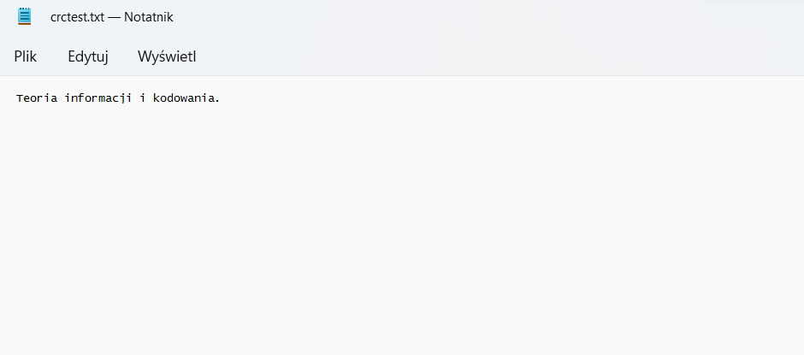
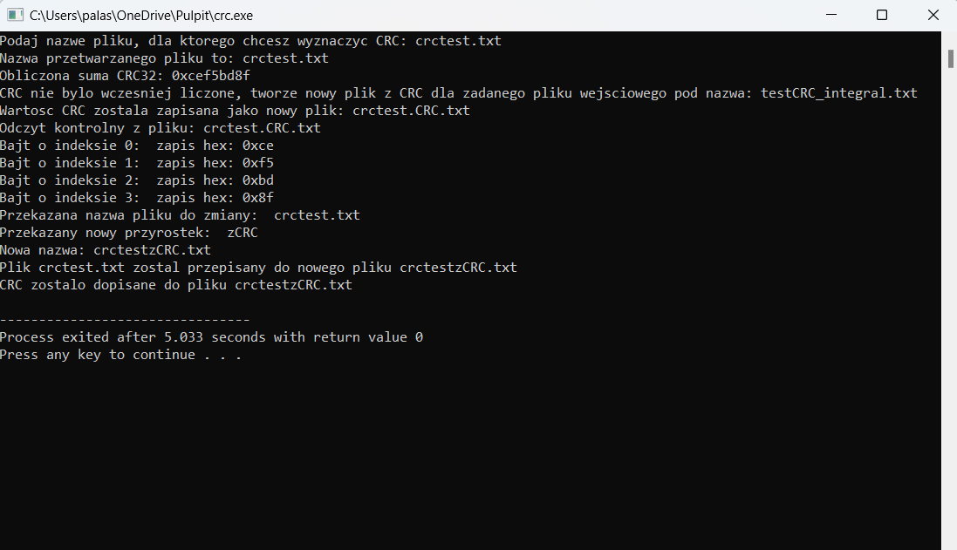

- Wprowadzam plik tekstowy o nazwie crctest.txt ponownie – program jest napisany w taki sposób aby wykrywać czy bajty w pierwszym pliku tekstowym i w drugim sa takie same. Zapsiuje je w znakach co jest widoczne poniżej. Jak widzimy poniżej dla takiego samego pliku znaki się nie różnią.


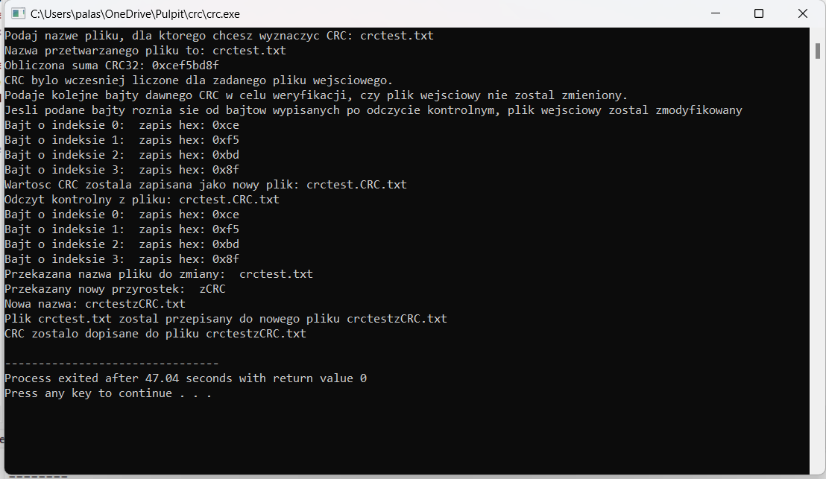

- Wprowadzam plik tekstowy różniący się od pierwszego pliku wejściowego. Jak widzimy znaki na bajtach różnią się dzięki czemu wiemy że ktoś zmieniał nasze crc.

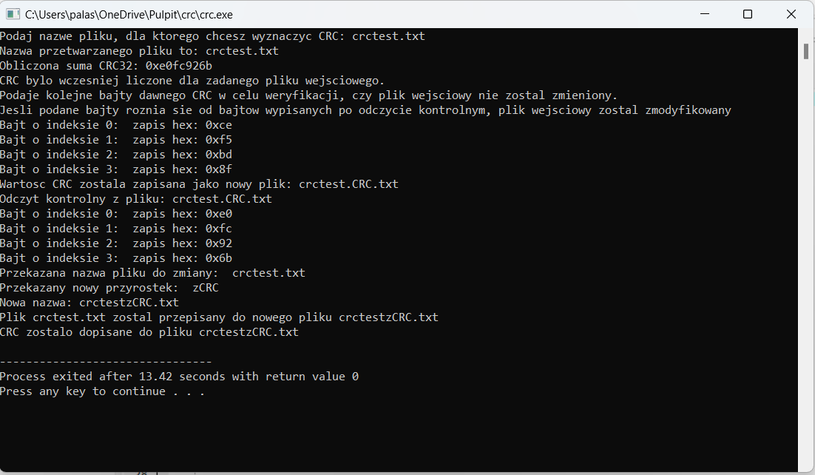
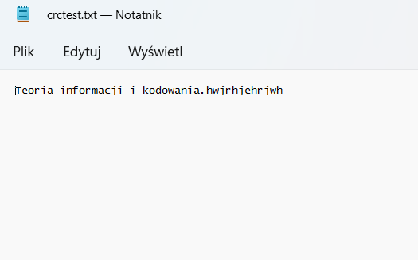

POPRAWIONY PROGRAM ŹRÓDŁOWY

#include <cstdio>
#include <cstdlib>
#include <conio.h>
#include <cstring>
#include <bits/stdc++.h>
#define kropka 46
#define P 0x04C11DB7
#define CRCsize 4
#define buforSize 1
#define buforekSize 256

char kod[20];
int reszta[20];
unsigned long tablica[256];
using namespace std;
int wynik;
string hexToASCII(string hex){
// initialize the ASCII code string as empty.
string ascii = "";
for (size_t i = 0; i < hex.length(); i += 2)
{
// extract two characters from hex string
string part = hex.substr(i, 2);

// change it into base 16 and
// typecast as the character
char ch = stoul(part, nullptr, 16);

// add this char to final ASCII string
ascii += ch;
}
return ascii;
}

int dopiszPrzyrostekDoNazwy(char *nazwa, char *przyrostek, char *nazwaNowa){
char *wNazwy;
int i,n,nK;
printf("Przekazana nazwa pliku do zmiany: %s \n", nazwa);
printf("Przekazany nowy przyrostek: %s \n", przyrostek);
for(n=0; n<24; ++n) nazwaNowa[n]=0;
n=0;
wNazwy=nazwa;
nazwaNowa[n]=*wNazwy;
while((nazwa[n]!=kropka)&&(nazwa[n]!='\0')){
n++;
wNazwy++;
nazwaNowa[n]=*wNazwy;
}
nK=n;
i=0;
nazwaNowa[n]=przyrostek[i];
while(przyrostek[i]!='\0'){
n++;
i++;
nazwaNowa[n]=przyrostek[i];
}

while(nazwa[nK]!='\0'){
nazwaNowa[n]=*wNazwy;
n++;
nK++;
wNazwy++;
}
printf("Nowa nazwa: %s \n", nazwaNowa);
return 0;
}

char *zmienRozszerzenieNazwy(char *nazwa, char *rozszerzenie, char *nazwaNowa){
char *w_nazwy;
int i,n;
for(n=0; n<24; ++n) nazwaNowa[n]=0;
n=0;
w_nazwy=nazwa;
nazwaNowa[n]=*w_nazwy;
while((nazwa[n]!=kropka)&&(nazwa[n]!='\0')){
n++;
w_nazwy++;
nazwaNowa[n]=*w_nazwy;
}
n++;
i=0;
nazwaNowa[n]=rozszerzenie[i];
while(rozszerzenie[i]!='\0'){
n++;
i++;
nazwaNowa[n]=rozszerzenie[i];
}
return nazwaNowa;
}

unsigned long Zamien_bity(unsigned long liczba, char l_bitow){
unsigned long wynik=0;
int i;
for(i=1;i<(l_bitow+1);i++){
if(liczba & 1)
wynik |= 1 << (l_bitow - i);
liczba >>= 1;
}
return wynik;
}

void Inicjuj_tablice(void){
int ASCII;
for (ASCII=0;ASCII<256;ASCII++){
tablica[ASCII]=Zamien_bity(ASCII, 8) << 24;
int j;
for (j=0;j<8;j++){
if((tablica[ASCII]&(1 << 31))!=0) tablica[ASCII]=(tablica[ASCII]<<1)^P;
else tablica[ASCII]=(tablica[ASCII]<<1);
}
tablica[ASCII]=Zamien_bity(tablica[ASCII],32);
}
return;
}

void calculateCRC(char *txt){
unsigned long crc32=0xffffffff;

int dlugosc;
dlugosc = strlen(txt);
int i=0;
while(dlugosc--){
crc32=(crc32>>8)^tablica[(crc32&255)^*txt++];
}
wynik=crc32^0xffffffff;
reszta[i]=wynik;
itoa(wynik,kod,16);
printf("Obliczona suma CRC32: 0x%s\n",kod);
return;
}

int przepiszFile(char *nazwaIn, char *nazwaOut){
int ile, licznikBajtow;
unsigned char buforWejscia[buforekSize];

FILE *wskaznikFileIn=NULL;
wskaznikFileIn=fopen(nazwaIn,"rt");
if(wskaznikFileIn==NULL){
printf("\n Unable to open file for reading \n");
exit(EXIT_FAILURE);
};
FILE *wskaznikFileOut=NULL;
wskaznikFileOut=fopen(nazwaOut,"wb");
if(wskaznikFileOut==NULL){
printf("\n Unable to open file for writing\n ");
exit(2);
};
licznikBajtow=0;
while(ile=fread(buforWejscia,sizeof(unsigned char),buforekSize,wskaznikFileIn)){
licznikBajtow+=ile;
fwrite(buforWejscia, sizeof(unsigned char), ile, wskaznikFileOut);
}
fclose(wskaznikFileIn);
fclose(wskaznikFileOut);
return 0;
}

int main(){
unsigned char bajt[CRCsize];
char nazwaPlikuIn[24];
char rozszerzenieCRC[]= "CRC.txt";
char przyrostekCRC[]="zCRC";
char nazwaDlaCRC[24];
char nazwaDlaCRCTest[]="testCRC_integral.txt";
char nazwaPlikPlusCRC[24];
int n;
Inicjuj_tablice();
printf("Podaj nazwe pliku, dla ktorego chcesz wyznaczyc CRC: ");
scanf("%s",nazwaPlikuIn);
printf("Nazwa przetwarzanego pliku to: %s\n", nazwaPlikuIn);
FILE *wskaznikPlikuIn=NULL;
wskaznikPlikuIn=fopen(nazwaPlikuIn,"rb");
int i=0; int j=1; int g=1;
char c;
char txt[1000];
char txt1[1032];
while (fscanf(wskaznikPlikuIn,"%c",&c)!=EOF){
txt[i]=c;
i++;
}
calculateCRC(txt);
zmienRozszerzenieNazwy(nazwaPlikuIn, rozszerzenieCRC, nazwaDlaCRC);
FILE *wskaznikPlikuOut=NULL;
FILE *wskaznikPlikuOutTest=NULL;
wskaznikPlikuOutTest=fopen(nazwaDlaCRCTest,"rb");
if(wskaznikPlikuOutTest==NULL){
printf("CRC nie bylo wczesniej liczone, tworze nowy plik z CRC dla zadanego pliku wejsciowego pod nazwa: testCRC_integral.txt\n");
} else {
printf("CRC bylo wczesniej liczone dla zadanego pliku wejsciowego.\nPodaje kolejne bajty dawnego CRC w celu weryfikacji, czy plik wejsciowy nie zostal zmieniony.\nJesli podane bajty roznia sie od bajtow wypisanych po odczycie kontrolnym, plik wejsciowy zostal zmodyfikowany\n");
n=fread(bajt,sizeof(unsigned char),CRCsize,wskaznikPlikuOutTest);
for(i=0, j=3; i<=3; i++, j--) printf("Bajt o indeksie %d: zapis hex: %#x\n", i, bajt[j]);
fclose(wskaznikPlikuOutTest);
}
wskaznikPlikuOut=fopen(nazwaDlaCRC,"wb");
wskaznikPlikuOutTest=fopen(nazwaDlaCRCTest,"wb");
fwrite(reszta, sizeof(reszta), 1,wskaznikPlikuOut);
fclose(wskaznikPlikuOut);
fwrite(reszta, sizeof(reszta), 1,wskaznikPlikuOutTest);
fclose(wskaznikPlikuOutTest);
printf("Wartosc CRC zostala zapisana jako nowy plik: %s\n", nazwaDlaCRC);
printf("Odczyt kontrolny z pliku: %s\n", nazwaDlaCRC);
FILE *wskaznikPlikuCRC=NULL;
wskaznikPlikuCRC=fopen(nazwaDlaCRC,"rb");
n=fread(bajt,sizeof(unsigned char),CRCsize,wskaznikPlikuCRC);
for(i=0, j=3; i<=3; i++, j--) printf("Bajt o indeksie %d: zapis hex: %#x\n", i, bajt[j]);
fclose(wskaznikPlikuCRC);
dopiszPrzyrostekDoNazwy(nazwaPlikuIn, przyrostekCRC, nazwaPlikPlusCRC);
przepiszFile(nazwaPlikuIn, nazwaPlikPlusCRC);
printf("Plik %s zostal przepisany do nowego pliku %s\n", nazwaPlikuIn, nazwaPlikPlusCRC);
FILE *wskaznikPlikuAdd=NULL;
wskaznikPlikuAdd=fopen(nazwaPlikPlusCRC,"ab");
fwrite(reszta, sizeof(reszta), 1,wskaznikPlikuAdd);
fclose(wskaznikPlikuAdd);
printf("CRC zostalo dopisane do pliku %s\n", nazwaPlikPlusCRC);
FILE *wskaznikPlikuInn=NULL;
wskaznikPlikuInn=fopen(nazwaPlikPlusCRC,"rb");
i=0;
while (fscanf(wskaznikPlikuInn,"%c",&c)!=EOF){
txt1[i]=c;
i++;
}
return 0;
}

